Сысертский фарфор
Сысертский фарфор – один из самых узнаваемых народных промыслов не только Свердловской области, но и всего Урала. Изготавливать первую керамическую посуду здесь начали еще в XIX веке в мастерской «Гончарка», которой владели братья Харитоновы.
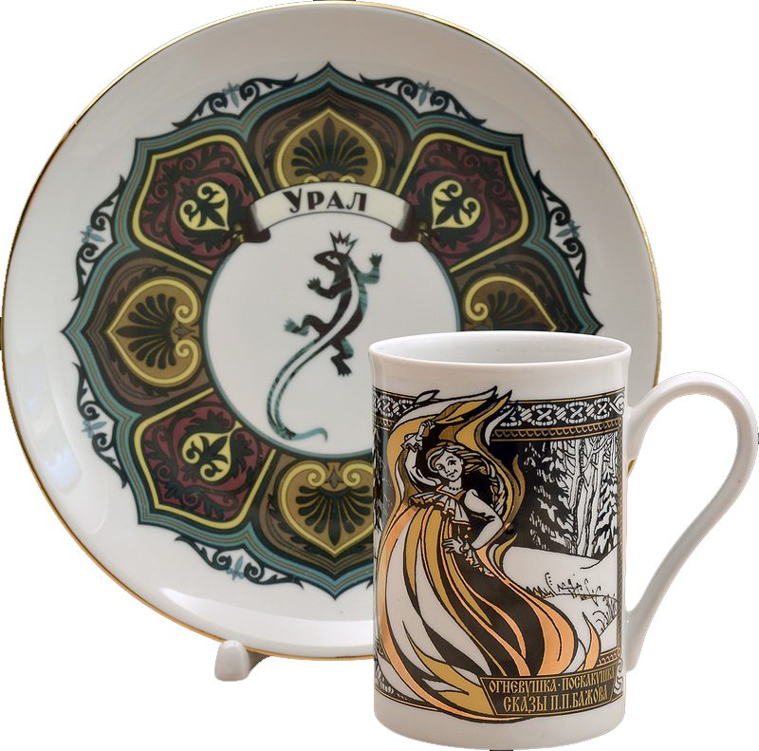Сысертский фарфор. Народные промыслу Урала, Свердловская область
В 1928 году на месте мастерской возник артель, где начали выпускать посуду, статуэтки и игрушки.
Сам фарфор придумал в середине ХХ века Николай Иноземцев. Материал отличался особой легкостью и изящностью, и посуда из него получалась невероятно красивой и искусной. Все изделия расписывались вручную и приобретали свой неповторимый уникальный стиль. Так выпуск фарфоровых изделий прославился на всю Россию.

